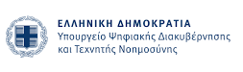 | 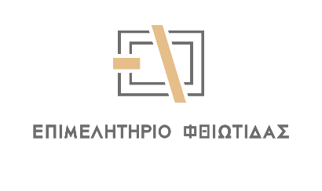 | 

ΠΡΟΣΚΛΗΣΗ
Το Επιμελητήριο Φθιώτιδας, σε συνεργασία με την Κεντρική Ένωση Επιμελητηρίων Ελλάδας, σας προσκαλεί στην ενημερωτική ημερίδα που διοργανώνεται στο πλαίσιο του έργου «Παροχή Προηγμένων και Απομακρυσμένων Ψηφιακών Υπογραφών προς τις Επιχειρήσεις» το οποίο υλοποιείται στις δράσεις του Εθνικού Σχεδίου Ανάκαμψης και Ανθεκτικότητας «Ελλάδα 2.0» με τη χρηματοδότηση της Ευρωπαϊκής Ένωσης – NextGenerationEU.
Η ενημερωτική ημερίδα θα πραγματοποιηθεί την Παρασκευή 12 Ιουνίου 2026 και ώρα 11:00 π.μ. στην Αίθουσα Εκδηλώσεων Λεωνίδας του ξενοδοχείου Μίτσης Γαλήνη διεύθυνση: Γερ. Βασιλειάδη 5, Καμένα Βούρλα 350 08.
Η ημερίδα υλοποιείται στο πλαίσιο της δράσης για τον Ψηφιακό Μετασχηματισμό της Επιχειρηματικότητας και έχει ως στόχο την ενημέρωση των επιχειρήσεων σχετικά με τα οφέλη, τη διαδικασία απόκτησης και την πρακτική αξιοποίηση της Ψηφιακής Υπογραφής στην καθημερινή λειτουργία τους.
Η εκδήλωση θα είναι διαθέσιμη και σε live streaming για απομακρυσμένη παρακολούθηση.

